Gleitsch.einl. m. Körn. 18300 mm 2511/19 Kunststoff mit Körnung schwarz mm mit Körnung
Küberit Profile Systems

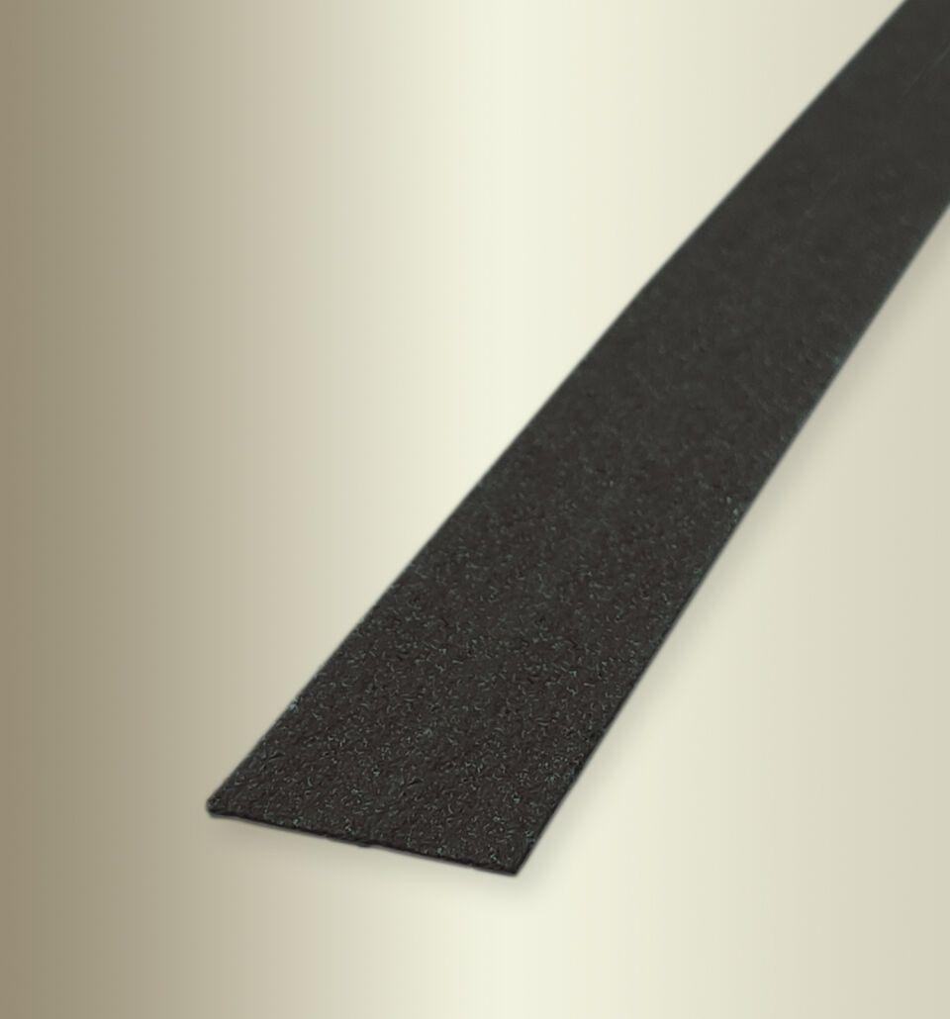Eigenschaften
GTIN:
4019907310910
HAN:
11463018
Bewertungsgruppe Rutschgefahr
R 13
Farbton
schwarz
Oberfläche
gekörnt
Werkstoff
Kunststoff
Breite (mm)
19,00
Länge (mm)
18.300,00
Befestigung
selbstklebend
Farbtonbezeichnung Hersteller
GM7 schwarz

